Зміст
ВСТУП 3
1. ТЕХНІЧНА ДОКУМЕНТАЦІЯ 4
1.1. Вимоги до продукту 4
1.1.1. Ідея розробки 4
1.1.2. Дослідження ринку аналогічних продуктів 4
1.1.3. Задачі, які планується вирішувати 4
1.1.4. Функціональні вимоги до системи 4
1.1.5. Нефункціональні вимоги 7
1.2. Проектування 8
1.2.1. Модель компонентів 8
1.2.2. Обґрунтування вибору середовищ реалізації 8
1.2.3. Модель розгортання 9
1.2.4. Модель даних 9
1.3. Реалізація 11
1.3.1. Реалізація мобільного додатку 11
1.3.2. Реалізація Asp.Net WEB API 2 12
1.3.3. Реалізація AsyncHttpClient 13
2. ІНСТРУКЦІЇ З ЕКСПЛУАТАЦІЇ 14
2.1. Робота з клієнтським веб сайтом 14
2.2. Робота з мобільним додатком 21
2.3. Інструкції з установки 25
ВИСНОВКИ 42
ВИКОРИСТАНІ ІНФОРМАЦІЙНІ ДЖЕРЕЛА 43

Вступ
Ідея проекту є розробка комплексного рішення для управління клієнтами спортивного клубу. Проект складається з веб сайту.
В першому розділі представлені аналіз вимог до продукту та процеси проектування і реалізації додатку. На основі подібних продуктів та ідеї проекту були сформовані вимоги до функціоналу, а на основі обраного середовища реалізації були описані вимоги до екосистеми.
В другому розділі описані прийоми взаємодії користувачів з системою.

технічна документація

Вимоги до продукту

Ідея розробки
Розробка комплексного рішення для управління клієнтами спортивного клубу, що складається з мобільного Android додатку для менеджерів клубу, API для взаємодії з ним та веб сайту для клієнтів та тренерів.

Дослідження ринку аналогічних продуктів
Аналогічно продукту на українському машинобудівному ринку не було знайдено, оскільки в програмному забезпеченні більшості відчизнних машинобудівних підприємств не використовується програмне забезпечення для оцінки якості високонавантажених матеріалів. Експерти, які досліджують якісні характеристики матеріалів, призначених для роботи в умовах ударних навантажень не мають можливості автоматично визначати їх якість, оскільки змушені експериментально-експертним шляхом встановлювати перелік матеріалів для роботи в імпульсно-ударних навантаженнях.

Задачі, які планується вирішувати
Цільовою аудиторією розробленого продукту є машинобудівні, кораблебудівні, авіабудівні та метелообробні підприємства України.
Даний програмний продукт дає можливість експертам в області оцінки якості матеріалів ефективно та маловитратно оцінювати якість сплавів та металів за допомогою програмного забезпечення, здатного на основі порівняння базових та експертних значень визначати рівень якості сплавово-металевих зразків та начно зображати їх якісні характеристики.

Функціональні вимоги до системи
Аутентифікація і авторизація в системі поки що не заімплементована. В перспективі очікується створення двох можливих ролей, а саме:
Адміністратор. Може додавати необхідні види металів та сплави з базовими значеннями та редагувати їх. (рис. 1.1, табл. 1.1).
Користувач – працівник металообробного підприємства або відділу. Може вносити експериментальні значення необхідних для підприємства матеріалів, порівнювати та оцінювати їх. (рис. 1.1, табл. 1.1).
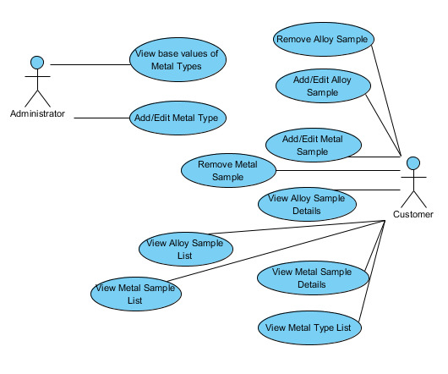
Рис 1.1. Модель варіантів використання
Табл. 1.1. Опис варіантів використання системи
№ | Варіант використання | Ролі користувача | Опис
1 | Додавання, редагування видів металів | administrator | Адміністратор може додавати вид металу та базові значення його характеристик, а також редагувати їх
2 | Перегляд видів металів з їх базовими характеристиками | administrator | Перегляд списку видів металів з значеннями їх базових характеристик
3 | Перегляд видів металів | customer | Перегляд списку видів металів
4 | Перегляд зразків сплаву | customer | Перегляд списку зразків сплаву
5 | Перегляд зразків металу | customer | Перегляд списку зразків вибраного виду металу
6 | Додання і редагування зразка сплаву | customer | Користувач має можливість додавати і редагувати характеристики зразка сплаву
7 | Додання і редагування зразка металу | customer | Користувач має можливість додавати і редагувати характеристики вибраного виду металу
8 | Видалення зразка сплаву | customer | Можливість видалення зразка сплаву
9 | Видалення зразка металу | customer | Можливість видалення зразка вибраного виду металу
10 | Перегляд деталей зразка сплаву | customer | Перегляд деталей зразка сплаву
11 | Перегляд деталей зразка металу | customer | Перегляд деталей зразка вибраного виду металу

Нефункціональні вимоги
Для розробки веб сайту використовувалася програмна платформа .NET, технологія ASP.NET MVC5 з мовою програмування С#, розмітка сторінок Html з використанням Bootstrap. Також для динамічного відображення контенту веб-сторінок використано бібліотеки, фреймворки та плагіни скриптової мови JavaScript. Для відображення таблиць застосований синтаксис Razor на основі мови програмування С#. Веб сайт, а також база данних розміщенні в сервісі Azure.

Проектування

Модель компонентів
Наступна діаграма (рис. 1.2) демонструє взаємодію і залежності між різними компонентами системи, а також технології, використані при розробці компонентів і на якому архітектурному рівні розташований той чи інший компонент.
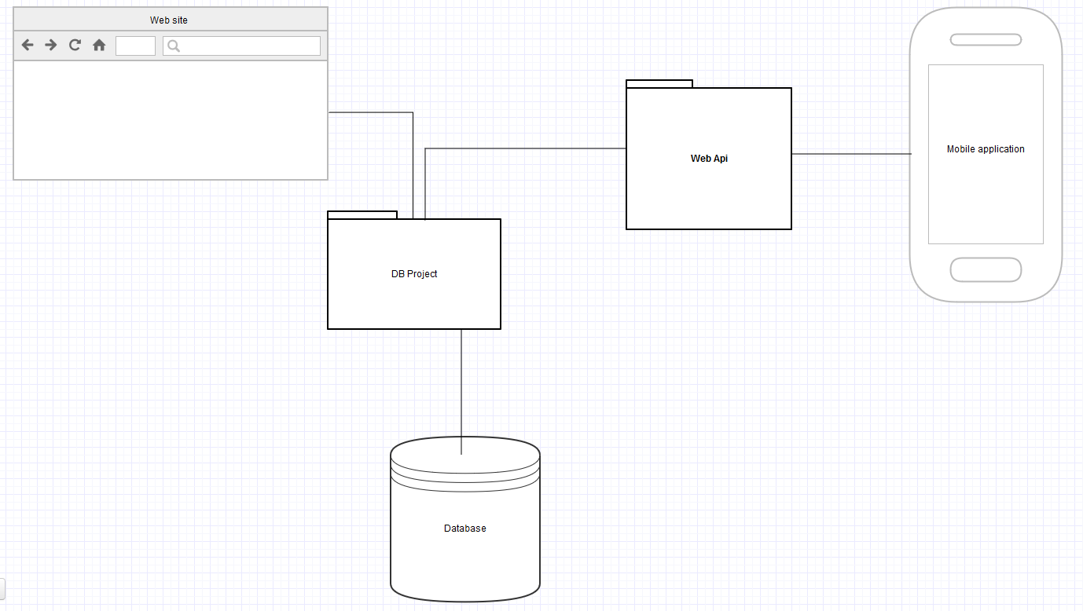
Рис. 1.2. Модель компонентів
Проект бази данних приймає запити від сайту та використовує Entity Framework для запитів в базу.

Обґрунтування вибору середовищ реалізації
Для розробки нашого програмного продукту було обрано технологію ASP.NET. Це пояснюється тим що дана технологія є актуальною на даний момент та дозволяє будувати складні за функціональністю системи і займає значну нішу серед засобів для розробки веб сайтів у глобальної мережі Інтернет.
Розробка велася з допомогою: C#, Html, CSS, JavaScript, Entity Framework, MS SQL та різних бібліотек.

Модель розгортання
Серверна частина веб сайту виконуються в середовищі IIS (Internet Information Services).
База даних розташовується в середовищі MS SQL Server.
Презентаційна частина відображеється у веб браузері персонального компютера чи планшету користувача.

Модель даних
Наступна діаграма (рис. 1.3) демонструє структуру даних, та зв’язки між різними таблицями.

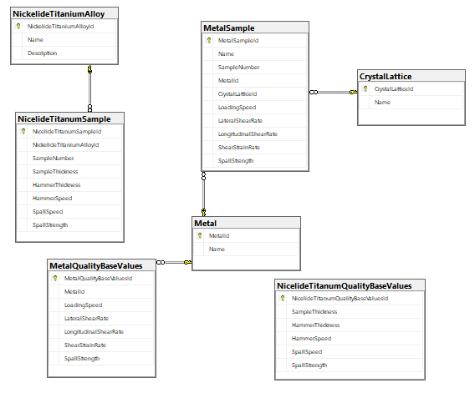
Рис. 1.3. Модель даних

Табл 1.2. Сутності моделі даних

№ | Назва | Опис
1 | Metal | Види металів
2 | MetalSample | Зразки металів
3 | CrystalLattice | Кристалічні гратки
4 | MetalQualityBaseValues | Базові значення оцінки якості металів
5 | NickelideTitaniumAlloy | Види сплавів нікелід-титану
6 | NicelideTitanumSample | Зразки сплавів нікелід-титану
7 | NicelideTitanumQualityBaseValues | Базові значення оцінки якості нікелід-титану

Реалізація

Реалізація програмного продукту
Під час реалізації мобільного додатку було використано доволі багато компактних, з певних функціоналом, офіційних бібліотек.
Для опису логіки виконання частин програми ми використовуємо методи MVC контроллера які називаються Action, тому що вони вертають об’єкт класу, який наслідується від абстрактного класу ActionResult. В них витягуються дані з репозиторію (про який буде сказано пізніше) і ці дані обробляються, щоб бути адекватно предстасленими на веб сторінці. Зокрема з метою відображення певних елементів також використовується динамічна MVC властивість ViewBag.
У випадку показаному на зображенні, метод контроллера Index повертає об’єкт View класу ViewResult, що наслідується від, вказагного вище , абстрактного класу ActionResult. Цей обєкт класу ViewResult викликає відображення одноіменного файлу з розширенням .cshtml. Завдяки ньому генеруються сама веб сторінка у браузері.
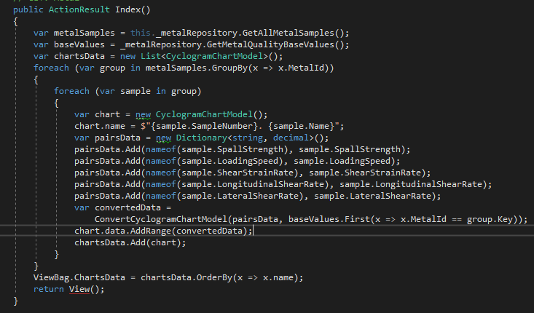

Є також методи MVC контроллера, які повертають обєкт Json класу JsonResult, що також наслідується від абстрактного класу ActionResult.

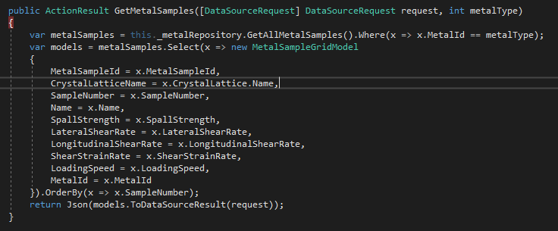
Такі методи відповідають не за відображення вебсторінок, а за асинхронну передачу даних, що відображаються у таблицях і графіках.
Для структуризації даних, що потрапляють на вебсторінку використовуються презентаційні класи моделей з що містять поля і властивості, при необхідності з JavaScript валідацією Required та валідаційним повідомленням, і аттрибутом Display для адекватного відображення назви поля або властивості у веб-браузері.

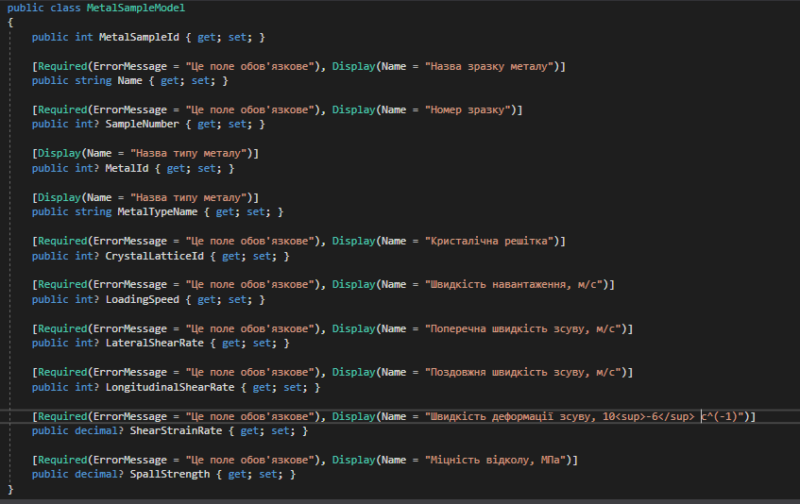

Для відображення таблиць ми використовуємо синтаксис Rasor.
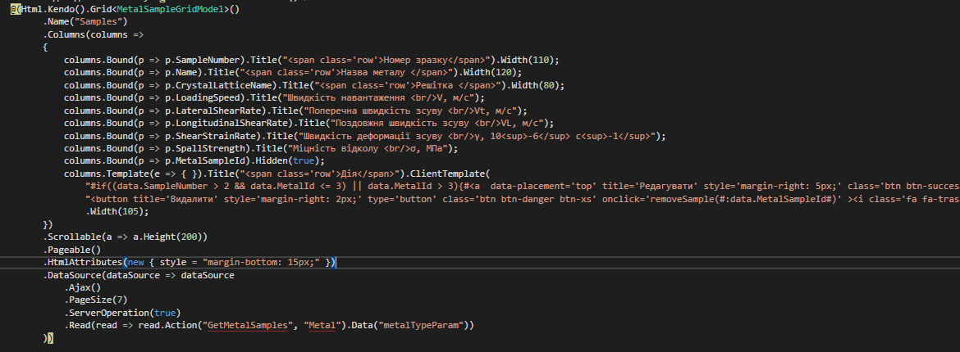

Для побудови графіків і циклограм ми використовуємо JavaScript бібліотеки KendoChart.js та Chart.js. Приклад реалізації показаний на зображенні.
Код циклограми
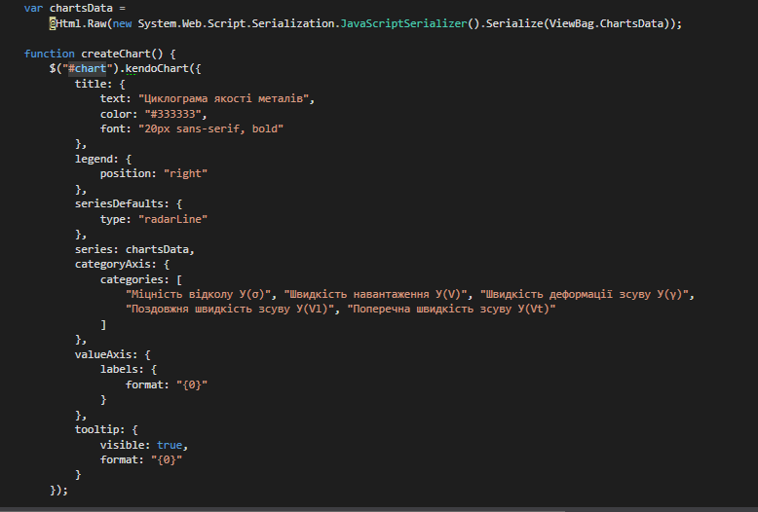

Код діаграми
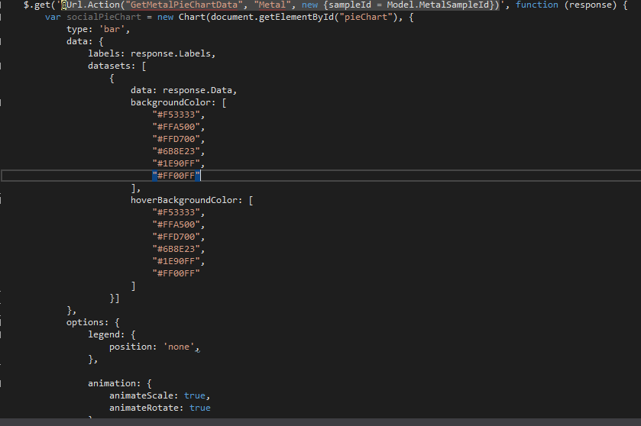

Для додання і редагування зразків металу і сплаву ми використовуємо презентаційні файли EditorTemplates, які використовуються для відображення презентаційних моделей.

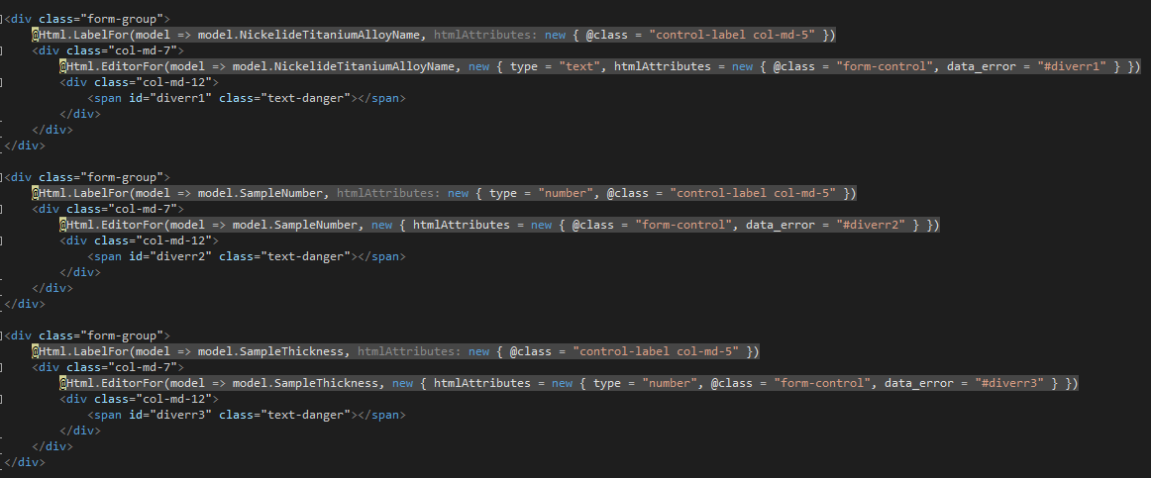

Для перевірки значень при додаванні зразку металу чи сплаву ми користуємось плагіном Custom Jquery Validation. Приклад цієї валідації показаний на зображенні.
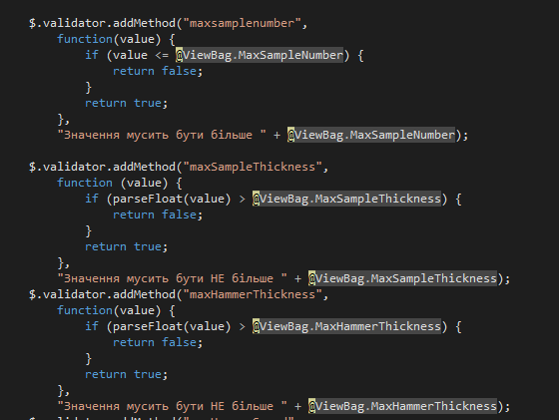
Для комунікації з базою даних: запис нових даних, редагування та видалення існуючих, також отримання необхідної інформації з бази, використовуємо репозиторії. Об’єкт класу ObjectContext разом з полем _connectionString забезпечують з’єднання з базою. Сам репозоторій наслідується від інтерфейсу в якому прописані сигнатури методів.
Зразок репозиторію
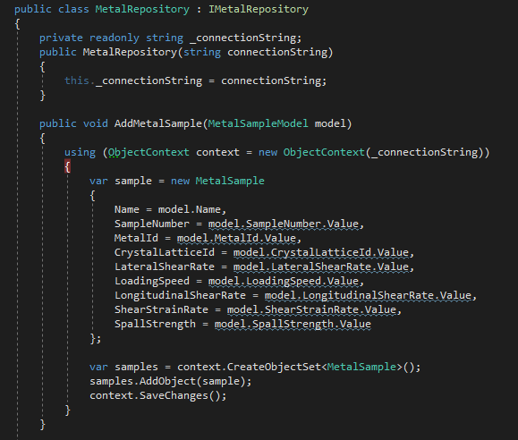

Зразок інтерфейсу

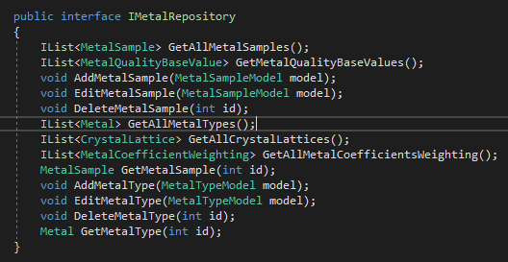

Моделі класів які розташовані у збірці NitinolProject.Entities , представлені у вигляді EDMX-файлу технології Entity Framework.

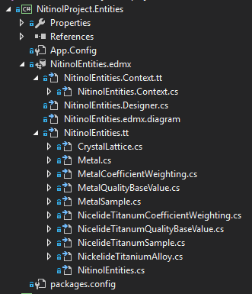

Інтерфейси допомагають нам використати принцип “Впровадження залежностей” (англ. Dependency injection, DI). Впровадження залежності — це шаблон проектування програмного забезпечення, що передбачає надання зовнішньої залежності програмному компоненту, використовуючи «інверсію управління» (англ. Inversion of control, IoC) для розв'язання (отримання) залежностей.
У нашому програмному продукті ми використовуємо технологію UnityMVC5 для реалізації вищеназваного принципу.
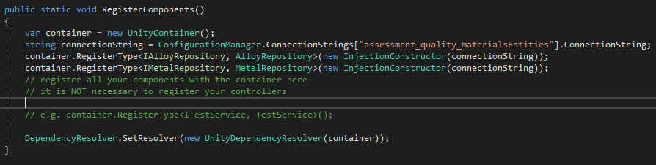

Інструкції з експлуатації
Робота з веб сайтом

Блок 1. Робота із зразками сплавів нікелід-титану.
На сторінці для роботи із зразками сплаву нікелід-титану знаходиться таблиця під назвою “Вихідні дані по нітинолу” ми бачимо перелік зразків сплавів з їх основними динамічними характеристиками. Зразки можливо додавати, видаляти, редагувати.
Недоступні для видалення і редагування тільки перші п’ять зразків сплавів. Вони є базовими зразками для нашої програми.
Таблиця має paging, тобто коли кількість зразків у таблиці заповнить її висоту, при утворенні нових зразків до таблиці додається нова сторінка де ці зразки можна побачити.

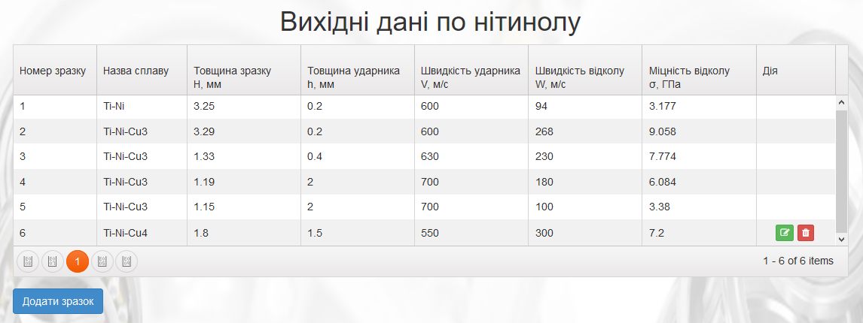
Paging – наступна сторінка

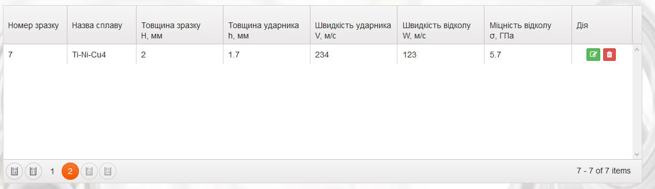

Наступна таблиця під назвою “Значення рівня якості зразків нітинолу”.
Вона відображає відношення кожної динамічної характеристики зразка до базового значення цієї характеристики для сплавів нікелід-титану. Також виводиться середнє значення Рівня якості кожного зразку. Під таблицею вираховується найбільший рівень якості, який свідчить про те які сумарні характеристики зразку є найкращими. Дані для цієї таблиці виводяться автоматично, і залежать від даних першої таблиці. Також у цій таблиці можливий перехід на сторінку деталей зразку сплаву при натисненні іконки у останній колонці таблиці. У таблиці також підтримується paging.

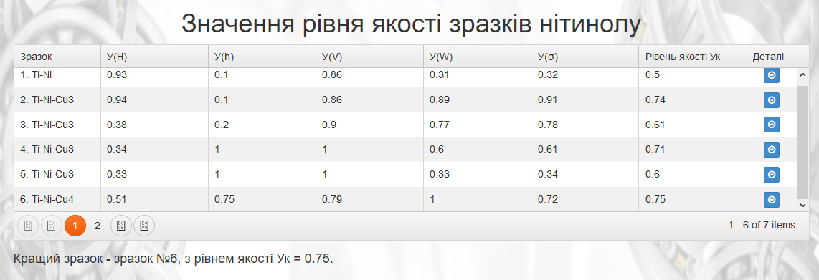

Під вище названою таблицею знаходиться Циклограма якості нітинолу.
Там відображенні значення попередньої таблиці у графічній формі. Це дозволяє наочно порівняти значення динамічних характеристик і легше оцінити і побачити, який із зразків є найкращим. Справа від циклограми є вертикальний список назв зразків сплаву і їх відповідні кольори, що відповідають кольорам ліній на циклограмі. Також розроблена можливість відключати графіки певних зразків сплавів при натисненні кнопкою компютерної миші на їх назву.

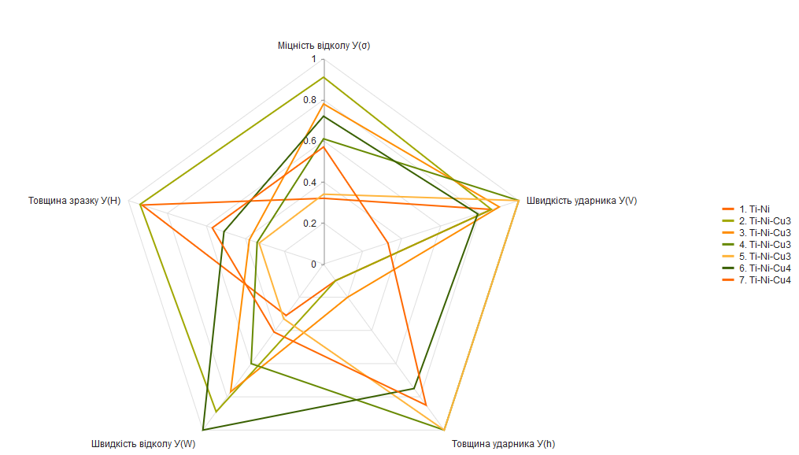
Сторінка додання зразка сплаву.
На сторінку додання зразка сплаву можна перейти натиснувши кнопку “Додати зразок”.
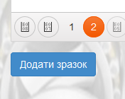
При додаванні зразку сплаву є можливість вносити значення його характеристик у відповідних полях. Назва сплаву має бути адекватною до його складу. На інших полях стоїть валідація яка обмежує введення невідповідних значень.
Наприклад, номер зразка сплаву повинен бути унікальним, тобто не має повторюватись. Тому на тому полі стоїть перевірка, щоб номер зразка міг бути не меншим і не рівним за найбільший номер вже існуючого зразка сплаву. Також є перевірка на те, щоб значення характеристик зразка сплаву не могло бути більшим за базовий. При натисканні кнопки “Створити” введені значення передаються на сервер і зберігаються у базі даних, і веб-браузер автоматично переходить на сторінку з таблицями із списком зразків сплавів. Там можна буде побачити введені користувачем дані нового зразку, його якісні характеристики і графік на циклограмі.
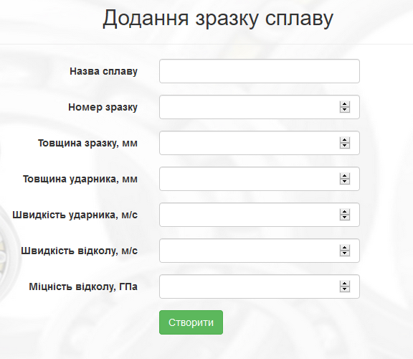

Приклади валідації поля

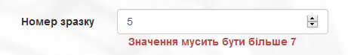

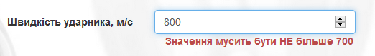

Сторінка редагування зразка сплаву
Сторінка редагування зразку подібна до сторінки додавання. Туди можна перейти натиснувши зелену іконку в останній колонці таблиці “Вихідні дані по нітинолу”.
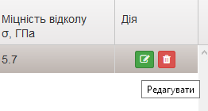
Різниця тільки в тому, що поля веб-форми показані не порожніми але заповненими значеннями взятими з бази даних відповідного зразка сплаву. Також присутня валідація полів. При натисненні кнопки “Редагувати”, оновленні дані зберігаються в базу. І веб-браузер переходить на сторінку з таблицями зразків сплаву, де показані оновленні дані значень динамічних характеристик, оновлені якісні характеристики, і оновлений графік на циклограмі.
Сторінка деталей зразка сплаву

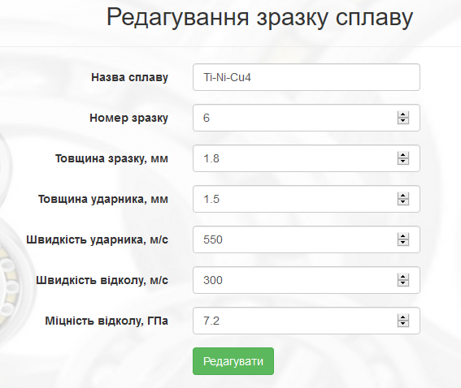

Видалення зразка сплаву
Видалення зразка сплаву здійснюється при натисненні червоної іконки в останній колонці таблиці “Вихідні дані по нітинолу”.
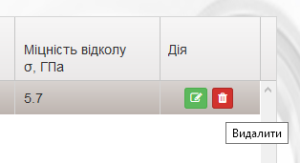
При цьому з’являється спливаюче модальне вікно, де можна підтвердити чи відмінити видалення зразка сплаву. При підтвердженні видалення зразка сплаву його дані видаляються з бази даних, спливаюче модальне вікно закривається, і таблиці та циклограма овтоматично оновлюються, більше не віддображаючи значення характеристик видаленого зразка. При відмові від видалення зразка сплаву, спливаюче модальне вікно закривається, і більше нічого не відбувається.
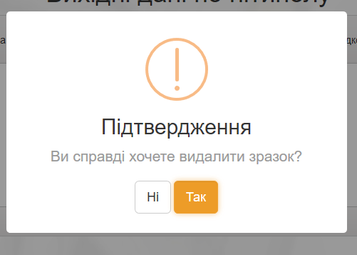
Сторінка деталей зразка сплаву
На сторінка деталей зразка сплаву можна перейти натиснувши синю іконку в останній колонці таблиці “Вихідні дані по нітинолу”.
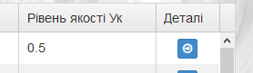
Зверху сторінки можна побачити таблицю “Дані для рівня якості зразка сплаву” для конкретного зразка сплаву.

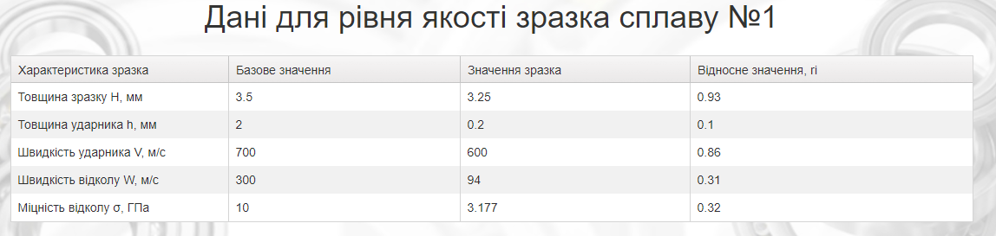

Діаграма
Діаграма у вигляді стовпчиків зображає відносне значення (ri) кожної динамічної характеристики зразка сплаву, яке міститься в таблиці що знаходиться вище. Відносне значення (ri) визначається відношенням динамічної характеристики зразка сплаву до її базового значення. Особливість діаграми полягає в тому, що нижня поділка починається не з 0 (нуля), а з значення яке в діаграмі є найменшим. При цьому нижня поділка кратна 0.05. Тобто якщо нижня поділка діаграми і найменше відносне значення (ri) динамічної характеристики збігатимуться то це значення не буде видимо відображене на діаграмі.

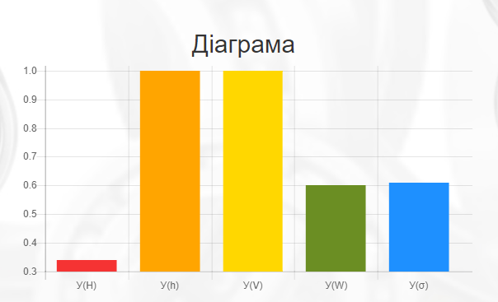

Блок 2. Робота із видами металів.
Сторінка “Базові значення металів”
На цій сторінці ми можемо побачити одноіменну таблицю.
Цю сторінку може бачити тільки адміністратор.
У тій таблиці відображені базові значення динамічних характеристик кожного виду металу у певних розмірностях. Ці коефіцієнти перед тим були визначені експертним методом ранжирування. Всі значення, вказані в таблиці слугують для порівняння і визначення якості зразків металів.

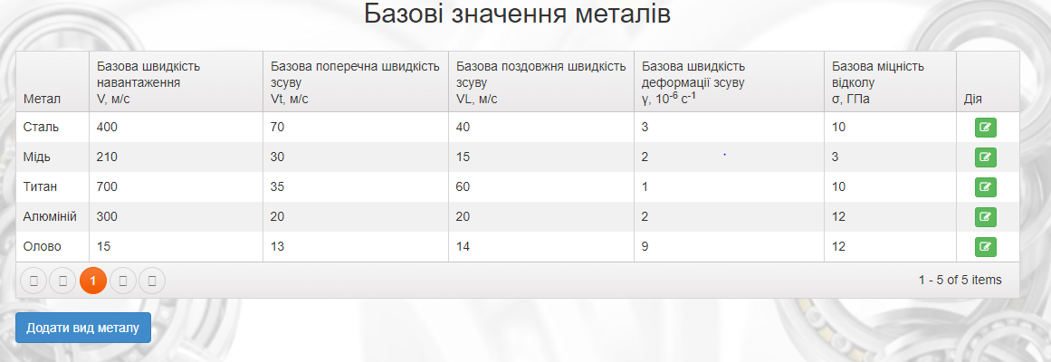
Сторінка додання виду металу.
На сторінку додання зразка металу можна перейти натиснувши кнопку “Додати вид металу”.

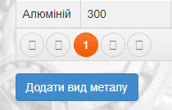
При додаванні виду металу є можливість вносити значення його характеристик у відповідних полях. Назва виду металу має бути адекватною, тобто відповідати існуючим видам металів (Наприклад: сталь, алюміній, олово). Валідації на полях немає. Це значить що повну відповідальність за введені значення базових динамічних характеристик.
При натисканні кнопки “Створити” введені значення передаються на сервер і зберігаються у базі даних, і веб-браузер автоматично переходить на сторінку з таблицею із списком видів металів.

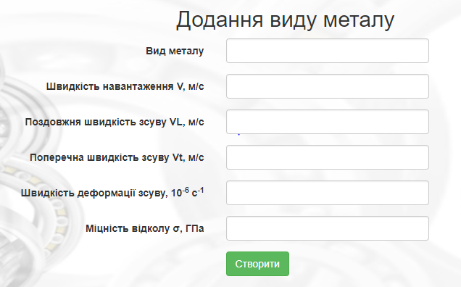

Сторінка редагування виду металу
Сторінка редагування виду металу подібна до сторінки додавання. Туди можна перейти натиснувши зелену іконку в останній колонці таблиці на сторінці “Базові значення металів”.
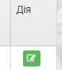

Різниця тільки в тому, що поля веб-форми показані не порожніми але заповненими значеннями взятими з бази даних відповідного типу металу.
Валідації на полях немає. Це значить що повну відповідальність за введені значення базових динамічних характеристик. Як раз редагування дає можливість уникнути помилок які були допущені при додаванні нового виду металу.
При натисненні кнопки “Редагувати”, оновленні дані зберігаються в базу. І веб-браузер переходить на сторінку з таблицею із списком видів металів.
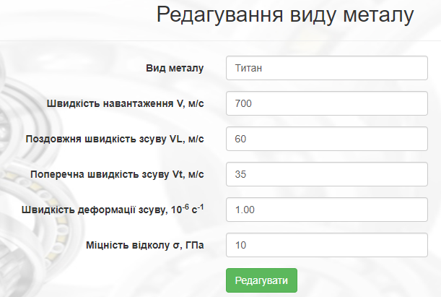

Блок 3. Робота із зразками металів.
Сторінка із переліком металів

На цій сторінці знаходиться таблиця, яка служить входом до роботи із зразками металів. Таблиця містить перелік існуючих в базі даних видів металів. При настиненні на синю іконку навпроти назви виду металу, ми переходимо на стрінку роботи із його зразками.

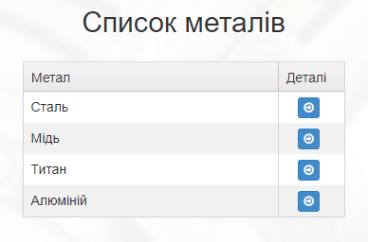
Сторінка для роботи із зразками металів
На сторінці для роботи із зразками коркретного виду металу знаходиться таблиця під назвою “Вихідні дані по металу” ми бачимо перелік зразків з їх основними динамічними характеристиками. Зразки можливо додавати, видаляти, редагувати.
Недоступні для видалення і редагування тільки перші два зразки таких видів металів: сталь, мідь, титан. Вони є базовими зразками для нашої програми.
Таблиця має paging, тобто коли кількість зразків у таблиці заповнить її висоту, при утворенні нових зразків до таблиці додається нова сторінка де ці зразки можна побачити.

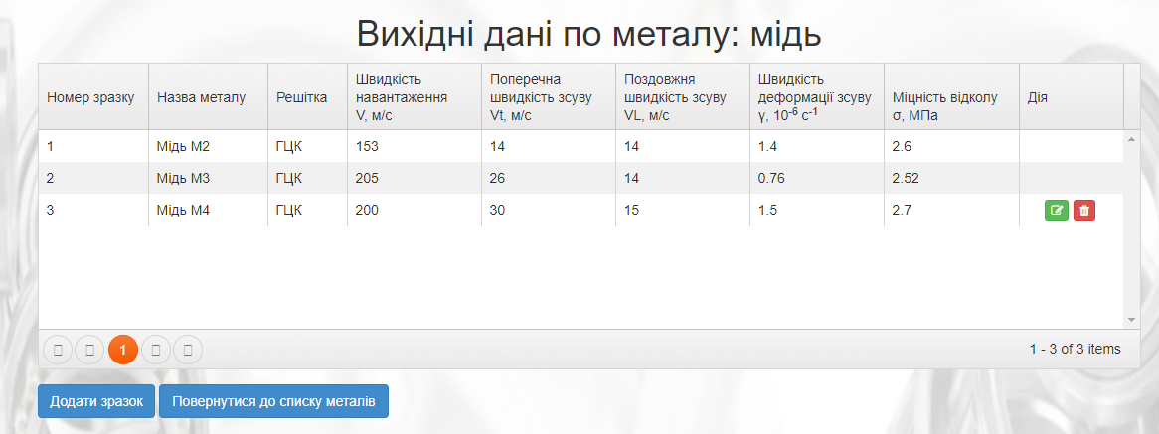
Наступна таблиця має назву “Значення рівня якості зразків металу”.
Вона відображає відношення кожної динамічної характеристики зразка до базового значення цієї характеристики для вибраного виду металу. Також виводиться середнє значення Рівня якості кожного зразка. Під таблицею вираховується найбільший рівень якості, який свідчить про те які сумарні характеристики зразку є найкращими. Дані для цієї таблиці виводяться автоматично, і залежать від даних першої таблиці. Також у цій таблиці можливий перехід на сторінку деталей зразка металу при натисненні іконки у останній колонці таблиці. У таблиці також підтримується paging.

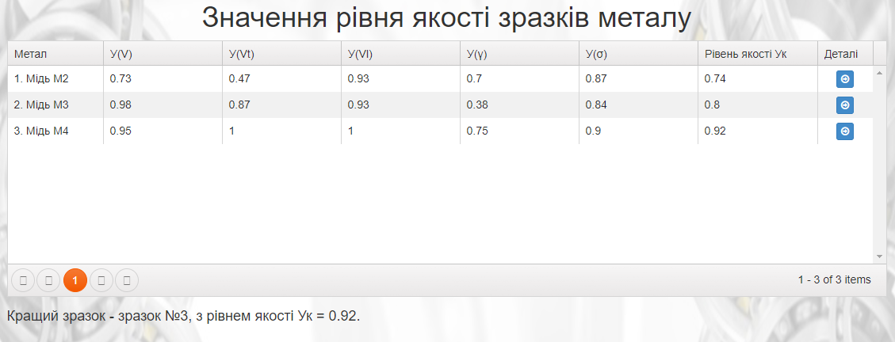

Під вище названою таблицею знаходиться Циклограма якості зразків вибраного виду металу.
Там відображенні значення попередньої таблиці у графічній формі. Це дозволяє наочно порівняти значення динамічних характеристик і легше оцінити і побачити, який із зразків є найкращим. Справа від циклограми є вертикальний список назв зразків вибраного виду металу і їх відповідні кольори, що відповідають кольорам ліній на циклограмі. Також розроблена можливість відключати графіки певних зразків металу при натисненні кнопкою компютерної миші на їх назву.

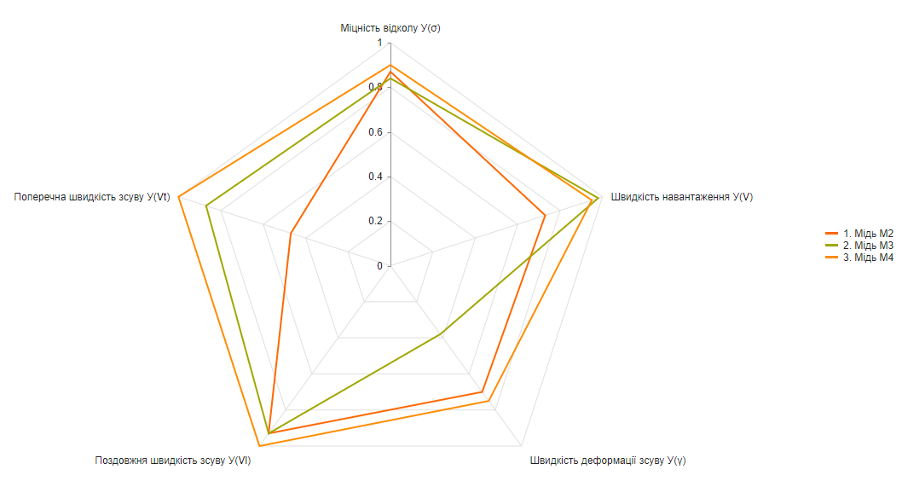
Якщо певний вид металу немає створених зразків у базі даних , то на нашій сторінці відображаеться тільки пуста таблиця “Вихідні дані по металу”, а таблиця “Значення рівня якості зразків металу” і циклограма не показуються.
При створеннні хоча б одного зразка цього виду металу, сторінка буде мати звичайний вигляд з усіма таблицями і циклограмою , які заповнені даними.

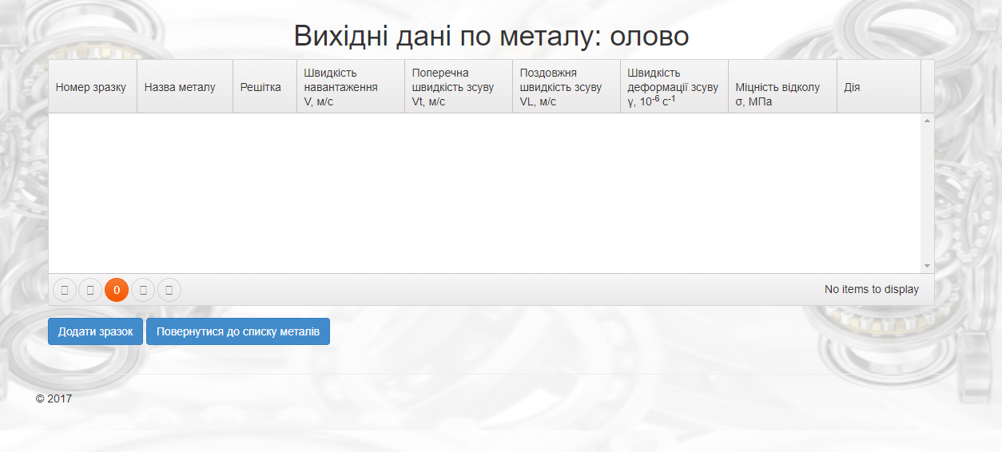

Сторінка додання зразка металу.
На сторінку додання зразка вибраногго виду можна перейти натиснувши кнопку “Додати зразок”.

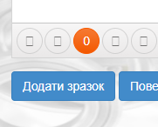

При додаванні зразка вибраного виду металу є можливість вносити значення його характеристик у відповідних полях. Назва зразка має бути адекватною до його складу. На інших полях стоїть валідація, яка обмежує введення невідповідних значень.
Наприклад, номер зразка вибраного виду металу повинен бути унікальним, тобто не має повторюватись. Тому на тому полі стоїть перевірка, щоб номер зразка міг бути не меншим і не рівним за найбільший номер вже існуючого зразка металу. Також є перевірка на те, щоб значення характеристик зразка металу не могло бути більшим за базовий. При натисканні кнопки “Створити” введені значення передаються на сервер і зберігаються у базі даних, і веб-браузер автоматично переходить на сторінку з таблицями із списком зразків вибраного виду металу. Там можна буде побачити введені користувачем дані нового зразка, його якісні характеристики і графік на циклограмі.

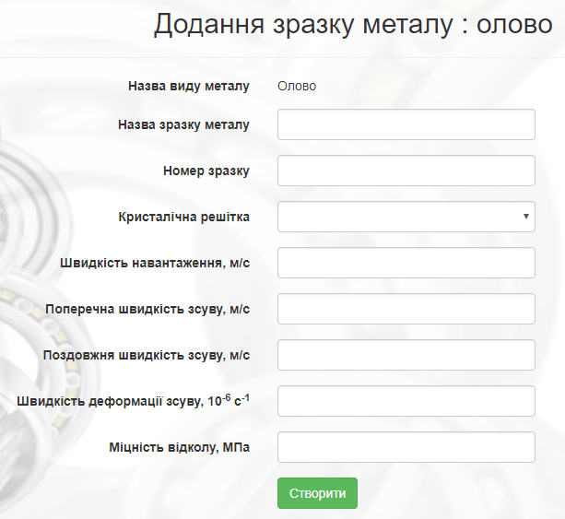

Приклади валідації поля

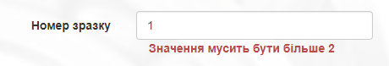
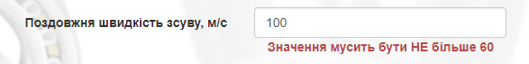
Сторінка редагування зразка металу
Сторінка редагування зразка подібна до сторінки додавання. Туди можна перейти натиснувши зелену іконку в останній колонці таблиці “Вихідні дані по металу”.

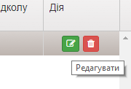
Різниця тільки в тому, що поля веб-форми показані не порожніми але заповненими значеннями взятими з бази даних відповідного зразка вибраного виду металу. Також присутня валідація полів. При натисненні кнопки “Редагувати”, оновленні дані зберігаються в базу. І веб-браузер переходить на сторінку з таблицями зразків вибраного виду металу, де показані оновленні дані значень динамічних характеристик, оновлені якісні характеристики, і оновлений графік на циклограмі.

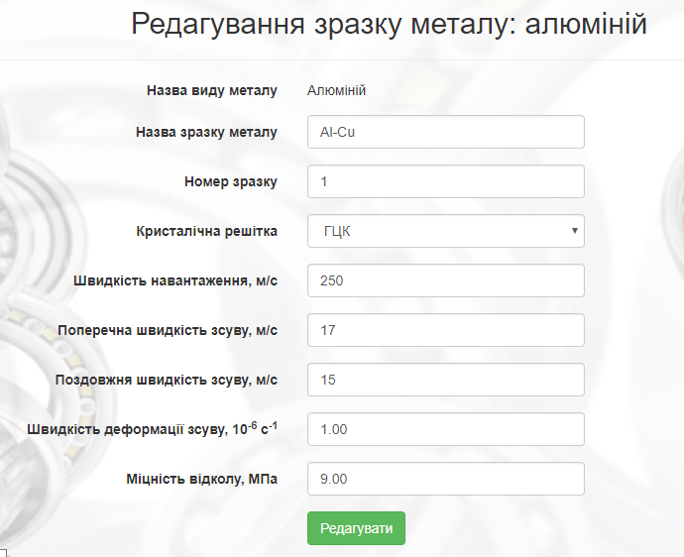

Видалення зразка металу
Видалення зразка вибраного виду металу здійснюється при натисненні червоної іконки в останній колонці таблиці “Вихідні дані по металу”.

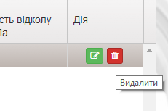

При цьому з’являється спливаюче модальне вікно, де можна підтвердити чи відмінити видалення зразка вибраного виду металу. При підтвердженні видалення зразка металу його дані видаляються з бази даних, спливаюче модальне вікно закривається, і таблиці та циклограма автоматично оновлюються, більше не відображаючи значення характеристик видаленого зразка. При відмові від видалення зразка металу, спливаюче модальне вікно закривається, і більше нічого не відбувається.

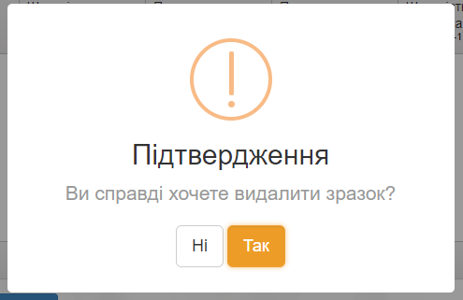

Сторінка деталей зразка металу
На сторінка деталей зразка вибраного виду металу можна перейти натиснувши синю іконку в останній колонці таблиці “Вихідні дані по металу”.

Зверху сторінки можна побачити таблицю “Дані для рівня якості зразка металу” для конкретного зразка металу.

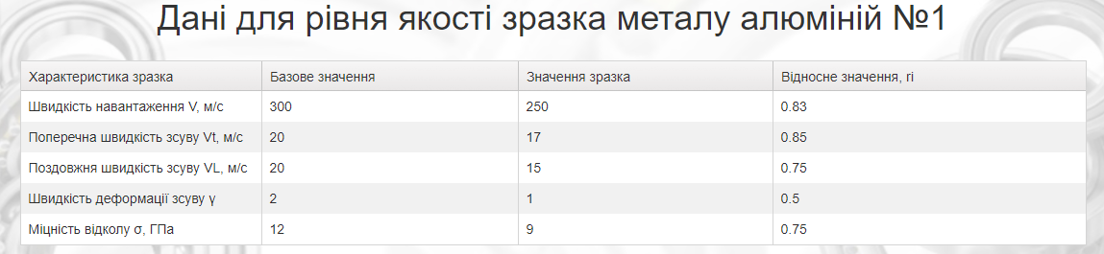

Діаграма
Діаграма у вигляді стовпчиків зображає відносне значення (ri) кожної динамічної характеристики зразка вибраного виду металу, яке міститься в таблиці що знаходиться вище. Відносне значення (ri) визначається відношенням динамічної характеристики зразка металу до її базового значення. Особливість діаграми полягає в тому, що нижня поділка починається не з 0 (нуля), а з значення яке в діаграмі є найменшим. При цьому нижня поділка кратна 0.05. Тобто якщо нижня поділка діаграми і найменше відносне значення (ri) динамічної характеристики збігатимуться то це значення не буде видимо відображене на діаграмі.
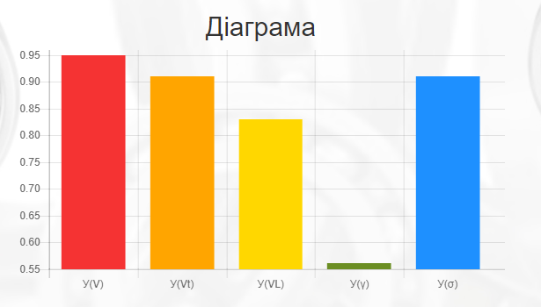

Висновки
В ході роботи над проектом було виконано аналіз подібних проектів та сервісів на ринку або їх окремих модулів. На основі цього були сформовані вимоги до функціоналу системи і можливі ролі користувачів. Було проведено проектування структури даних з урахуванням використання MS SQL бази даних та проектування функціональної складової додатку та веб сайту.
Продукт є веб сайтом. Веб сайт розроблявся мовою с#.

Використані інформаційні джерела
- Робота з плінувальником задач - http://www.quartz-scheduler.org/documentation/quartz-2.x/tutorials.
- Adam Freeman «Pro ASP.NET MVC 5 Platform» 2014р.
- SQL Server Books Online https://technet.microsoft.com/en-us/library/ms130214(v=sql.105).aspx .
- Visual Studio tutorial https:// www.visualstudio.com/vs/getting-started/ .
- Official ASP.NET MVC documentation https:// www.asp.net/mvc/overview
- HTML5 Tutorial https://www.w3schools.com/html/default.asp .
- CSS Tutorial www.w3schools.com/css/default.asp .
- SQL Tutorial www.w3schools.com/sql/default.asp .
- Bootstrap 3 Tutorial https://www.w3schools.com/bootstrap/default.asp .
- jQuery Tutorial https://www.w3schools.com/jquery/default.asp .

